МУНИЦИПАЛЬНОЕ БЮДЖЕТНОЕ ДОШКОЛЬНОЕ ОБРАЗОВАТЕЛЬНОЕ УЧРЕЖДЕНИЕ
ДЕТСКИЙ САД № 548

ПРОЕКТ В РАЗНОВОЗРАСТНОЙ
ГРУППЕ № 4 «БУРАТИНО»:
ОГОРОД НА ОКНЕ

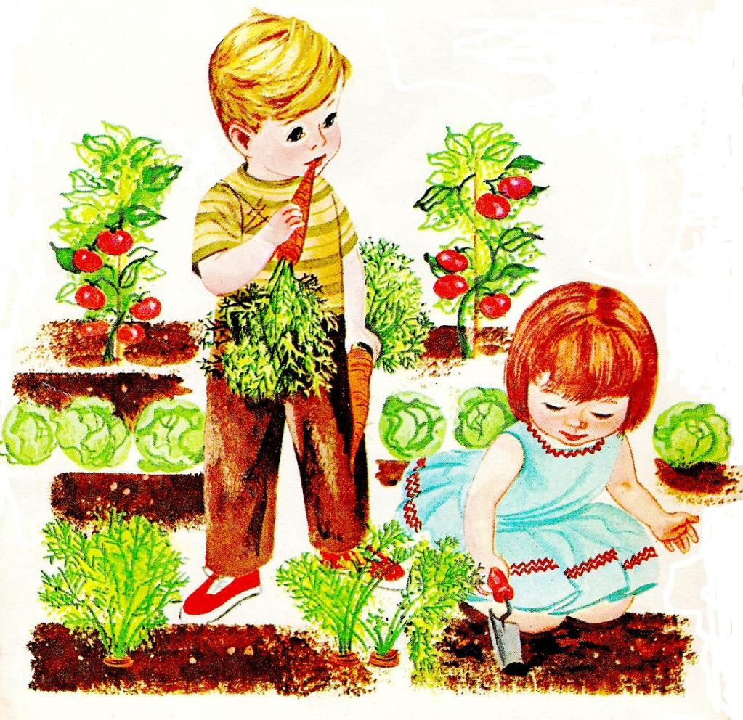

Выполнили: Якушева Н.А.
Воспитатель ВКК
Карфидова Е.В.
Мл.воспитатель
2026 г
Конкурсный проект номинация: «Сказочный огород».
Тема работы: «Чудо-грядки для дедки и бабки» (по мотивам русской народной сказки «Петушок и бобовое зернышко»).
Проект: краткосрочный.
Вид проекта: познавательно - исследовательский, творческий.
Продолжительность: 1 месяц (16 марта – 16 апреля 2026 года).
Участники проекта: дети разновозрастной группы с НИ № 4, воспитатель, младший воспитатель, родители.
1. Актуальность проекта.
В современном мире дети и взрослые часто оторваны от природы. Мы покупаем овощи в магазине и редко задумываемся о том, какой долгий путь они проходят, прежде чем попасть к нам на стол. С другой стороны, нас окружает множество гаджетов, а живому общению и сказкам остается все меньше места.
Актуальность нашего проекта заключается в создании «живого» уголка природы в условиях детского сада, который объединяет в себе три важных компонента:
- экологический: наблюдение за ростом растений, понимание того, откуда берутся овощи и зелень.
- эстетический: украшение интерьера, создание красоты своими руками.
- обращение к истокам русской народной культуры через знакомый и любимый сюжет сказки «Петушок и бобовое зернышко».
Мы считаем, что важно показать: огород может быть не только полезным, но и волшебным, сказочным пространством, где каждая культура растет в окружении заботы и настоящих сказочных героев. В условиях подоконника это особенно ценно, так как доказывает, что природа и сказка могут жить рядом с нами даже в небольшом пространстве.
2. Цель проекта: создание декоративного и функционального «Сказочного огорода» на подоконнике, объединяющего выращивание овощных и цветочных культур с визуальным воплощением сюжета русской народной сказки «Петушок и бобовое зернышко», для формирования интереса к природе и народному творчеству.
3. Задачи проекта:
- организационно-исследовательские: изучить условия, необходимые для успешного роста растений на подоконнике (свет, тепло, полив); подобрать сорта овощных (баклажан, лук, перец, томат, редис) и цветочных (хризантемы, петуния) культур, подходящих для выращивания в ограниченном пространстве и в сжатые сроки; выбрать сюжет русской народной сказки и проанализировать его для возможности перенесения в миниатюрный ландшафт.
- практические (созидательные): создать малые декоративные формы из подручных материалов (конструктор, настольный театр) для воссоздания деревенского быта; подготовить персонажей сказки «Петушок и бобовое зернышко» (Дед, Бабка, Петушок, животные деревенского двора) для оживления композиции; произвести посев семян и высадку рассады с учетом законов композиции: высокие растения на заднем плане, низкие — на переднем.
- эстетические: гармонично объединить посадки и декорации в единую композицию, стилизованную под деревенский огород; с помощью мелких деталей (горшочки, «инструменты») создать эффект ухоженного и обжитого пространства; обеспечить ухоженный внешний вид растений на протяжении всего периода подготовки к конкурсу.
-образовательно-воспитательные задачи: развивать навыки наблюдательности и ответственности за живое растение; прививать интерес к русскому фольклору и народным традициям через практическую деятельность; доказать, что выращивать красоту и пользу можно даже в условиях подоконника.
4. Ожидаемые результаты
1. Внешний результат: живописная, многоуровневая композиция на подоконнике, где среди зелени и цветов расположились сказочные персонажи.
2. Внутренний результат: получение практических навыков посадки и ухода за культурами, развитие творческого мышления и эстетического вкуса.
3. Экологический результат: получение рассады для огорода и клумб ДОУ, демонстрация возможности органического земледелия в домашних условиях.
Приложение к проекту (Краткое описание композиции)
Основа: емкости под посадку разного размера.
Культуры: томаты, баклажаны, перец, лук, петуния, хризантемы.
Декорации: забор из конструктора, домик, деревья и кусты.
Персонажи: сказочные персонажи и декорации из деревянного конструктора.
Итоги проекта. В ходе проекта расширились представления детей о растениях, как живых организмах, об условиях, необходимых для роста и развития, развилось эстетическое чувство, умение радоваться красоте выращиваемых растений и результатом своего труда. Дети научились наблюдать, стали бережнее относиться к растительному миру, правильно взаимодействовать с растениями по принципу «не навреди». Все участники проекта (дети, воспитатели, родители) получили положительные эмоции от полученных результатов.
Перспективы дальнейшего развития проекта. Наш проект подтвердил, что и в дальнейшем необходимо способствовать слиянию ребенка с природой родного края, формировать эстетическое отношение к ней, углублять знания, совершенствовать навыки, поддерживать индивидуальность каждого ребенка. И тогда ребенок проявит интерес к исследовательской, познавательной деятельности, будут самостоятельно и творчески осваивать новые способы исследований для более точного результата.

